## Lấy giá trị tokenByClass:

Lấy giá trị token theo lớp học từ hệ thống

Điền vào biến tokenByClass:

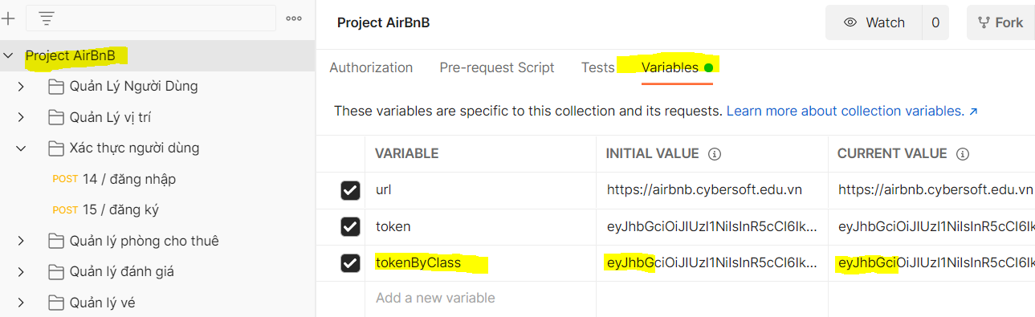

## Lấy giá trị token:

Run API đăng nhập để lấy token:

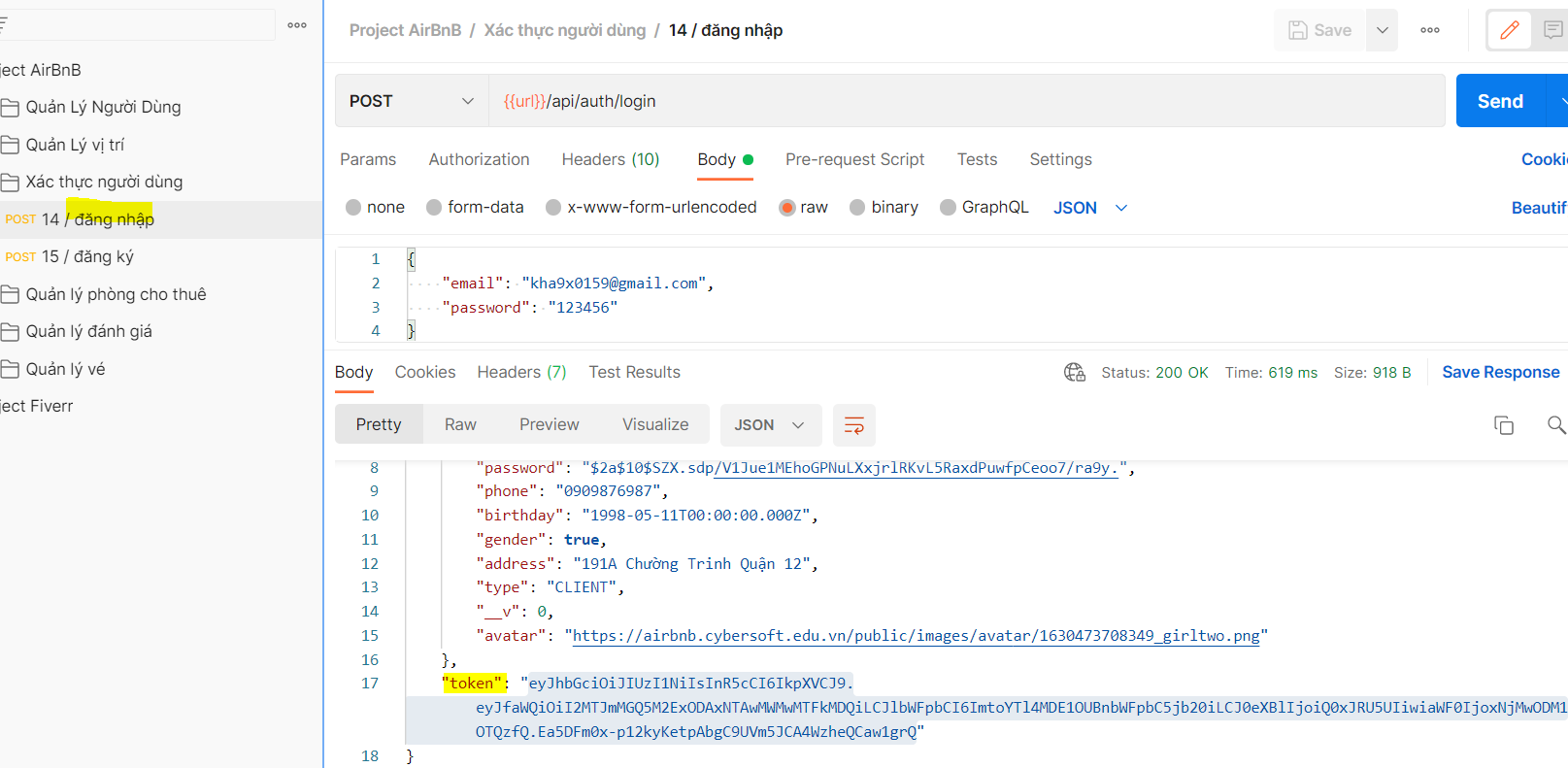

Copy giá trị token và điền vào biến token:



 